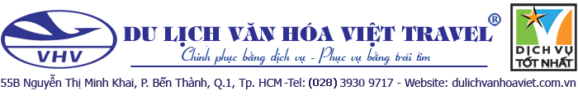
HÀNH TRÌNH BUSAN - SEOUL
Hãng hàng không: Vietnam Airlines.
NGÀY 1 | TP.HỒ CHÍ MINH ✈ BUSAN ( nghỉ ngơi trên máy bay)
Tối: Quý khách có mặt tại sân bay Tân Sơn Nhất ga đi quốc tế. Trưởng Đoàn hướng dẫn làm thủ tục check in đáp chuyến đi Hàn Quốc.
NGÀY 2 | BUSAN CITY (Ăn Sáng, Trưa, Tối)
Sáng: Xe và HDV đón khách tại sân bay Busan, dùng bữa sáng.
Đoàn di chuyển đi tham quan:
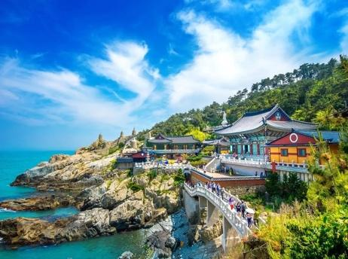
- Haedong Yonggungsa Temple - vị trí nằm sát vách biển sâu, cùng kiến trúc truyền thống đã tạo nên vẻ thu hút cho công trình tâm linh có hơn 600 năm tuổi này. Tại đây, khách du lịch được ngắm nhìn cảnh thiên nhiên ấn tượng, bên cạnh đó là cầu nguyện những điều tốt đẹp và may mắn cho mình.
Dùng bữa trưa thịt lợn hầm thuốc bắc. Sau đó tham quan:
- Công Viên Gaya Theme Park - nơi mọi người có thể thưởng thức những nét văn hóa và cuộc sống của Vương quốc Kaya xưa. Bên cạnh đó, du khách có thể xem một vở kịch lịch sử ở đó cùng với nhiều hoạt động mạo hiểm.
- Tặng vé show nghệ thuật HERO PAINTER SHOW: biểu diễn vẽ nghệ thuật vui nhộn và hài hước từ các chàng trai tài hoa theo phong cách Hàn Quốc.
- Trải nghiệm đi tàu điện ven biển bãi biển Haeundae – nơi khách du lịch có thể ngắm toàn cảnh bãi biển Haeundae từ trên cao siêu đẹp Busan.
Dùng bữa tối món thịt xào. Về khách sạn nhận phòng, nghỉ ngơi.
NGÀY 3 | BUSAN CITY - DAEGU (Ăn sáng, trưa, tối )
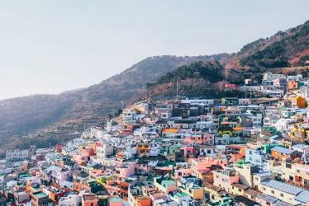
Sáng: dùng bữa sáng tại khách sạn. Khởi hành tham quan:
- Làng bích họa Gamchoen Village - từng là một ngôi làng cổ trên đồi, nhìn hướng ra biển với những căn nhà cũ kỹ, xuống cấp. Năm 2009 ngôi làng được những nghệ sĩ phục dựng bằng những sắc màu đầy tính nghệ thuật. Ngôi làng tranh tường bắt đầu được nhiều người biết tới với những khung hình rất riêng, không lẫn đi đâu được. Gamcheon ợđưc mệnh danh là Santorini của xứ Kim Chi
- Trung tâm văn hóa Hyangchon
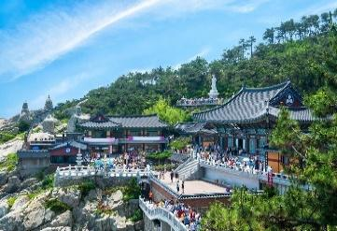
- Tháp 83 Tower -Daegu
Dùng bữa trưa Tiếp tục di chuyển tham quan
- Công viên Songhae
- Tham quan trường đại học Keimyung – ngôi trường được mệnh danh là đẹp nhất nhì xứ sở Kim Chi, được biết đến là địa điểm quay phim của những bộ phim đình đám của Hàn Quốc (Vườn Sao Băng)
Dùng bữa tối gà hâm sâm, về lại khách sạn nghỉ ngơi.
NGÀY 4 | DAEGU - SEOUL (Ăn sáng, trưa, tối)
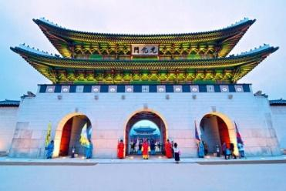
Sáng: Làm thủ tục trả phòng, khởi hành ra nhà ga KTX, đón tàu về lại Seoul. Qúy khách dùng buổi sáng và nghỉ ngơi trên tàu.
Về Seoul quý khách tham quan mua sắm
- Cửa hàng mỹ phẩm nội địa
- Cửa hàng sâm chính phủ
Dùng bữa trưa với món cá nướng. Tiếp tục tham quan:
- Cung điện Kyeongbok (Cảnh Phúc Cung) – cung điện hoàng gia nằm ở phía bắc của thủ đô Seoul, được xây dựng vào năm 1395 dưới triều vua Taejo thuộc triều đại Joseon.
- Nhà xanh ( chụp bên ngoài )
- Viện bảo tàng truyền thống dân gian Quốc Gia Hàn Quốc
Tối: quý khách dùng buổi tối tại nhà hàng địa phương sau đó nhận phòng nghỉ ngơi tự do về đêm
NGÀY 5 | SEOUL CITY TOUR (Ăn sáng, trưa, tối)
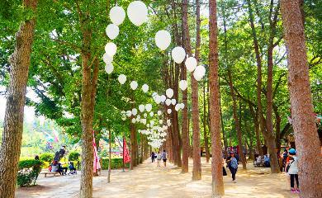
Sáng: Quý khách dùng bữa sáng tại khách sạn . Sau đó khởi hành đi tham quan mua sắm tại quốc bảo thứ 2 của Hàn Quốc
- Cửa hàng tinh dầu thông đỏ, cửa hàng nông sản .
Dùng bữa trưa tại nhà hàng địa phương. Đoàn di chuyển đi tham quan:
- Đảo Nami – Nổi tiếng với những tán lá phông đỏ rực một góc trời cùng hàng ngân hạnh vàng rực, thẳng tắp đã từng xuất hiện trong bộ phim “Bản tình ca mùa Đông”.
Dùng bữa tối với món gà nướng. Về lại khách sạn, nghỉ ngơi.
NGÀY 6 | SEOUL ✈ TP. HỒ CHÍ MINH (Ăn sáng, trưa, tối nhẹ)
Sáng: Quý khách dùng bữa sáng tại khách sạn, làm thủ tục trả phòng.
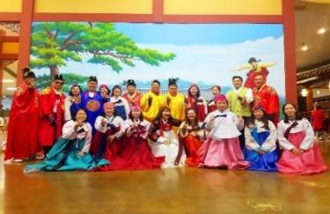
- Trải nghiệm làm Kimchi – mặc đồ Hanbok
- Tham quan quảng trường Gwanghwamun, Suối Cheonggycheon
- Mua sắm và đóng hàng hóa tại tạm hóa Polim
Dùng bữa trưa, sau đó khởi hành ra sân bay, làm thủ tục đáp chuyến bay về Việt Nam
Về đến sân bay Tân Sơn Nhất đoàn làm thủ tục nhập cảnh Việt Nam và nhận lại hành lý cá nhân. Kết thúc chương trình, chia tay và hẹn gặp lại.
Chia tay Quý khách. Hẹn gặp lại quý khách!
Lưu ý: Các điểm tham quan trong chương trình sẽ linh động sao cho phù hợp với tình hình thực tế- Đảm bảo đủ điểm.
THÁNG | Chuyến bay | NGÀY KHỞI HÀNH | GIÁ TOUR DỰ KIẾN CHO 1 KHÁCH (VNĐ)
 |  |  | NGƯỜI LỚN  (Trên 11 tuổi trở lên) | TRẺ EM  (2 => dưới 11 tuổi) | EM BÉ  (Dưới 2 tuổi)
 |  |  |  | Ngủ chung giường người lớn
Tháng 5 | VN422SGN-PUS 0030- 07h10  VN405ICN-SGN 17h55-21h10 | 23,30 | 18.990.000 | 16.190.000 |  | 5.690.000
Tháng 6 |  | 6,13,20,27
Tháng 7 |  | 4,11,18,25
Tháng 8 |  | 1,8,15
 |  | 29( Lễ) | 19.990.000 | 16.990.000 |  | 5.990.000
Tháng 9 |  | 26 | 18.990.000 | 16.190.000 |  | 5.690.00

GIÁ TOUR BAO GỒM
- Vé máy bay khứ hồi theo đúng chương trình của hãng hàng không VN/VJ (SGN-PUS-ICN-SGN)
- Phí an ninh sân bay, bảo hiểm hàng không thuế phi trường 2 nước .
- Tàu KTX từ Busan về Seoul
- Khách sạn tiêu chuẩn 4* quốc tế 2 người/phòng, lẻ ghép phòng hoặc phụ thu (nếu có)
- Visa nhập cảnh Hàn Quốc.
- Phục vụ 1 chai nước suối/khách/ngày
- Các bữa ăn chính theo văn hóa người Hàn như chương trình (các bữa ăn có thể thay đổi phù hợp với tuyến điểm tuy nhiên vẫn đảm bảo đủ số lượng và chất lượng bữa ăn tương đương hoặc hơn
- Xe máy lạnh vận chuyển suốt tuyến
- Vé tham quan theo chương trình.
- Bảo hiểm du lịch và bảo hiểm Covid 19
- Trưởng đoàn Việt Nam và HDV địa phương phục vụ suốt tuyến theo chương trình.
GIÁ TOUR KHÔNG BAO GỒM
- Chi phí cá nhân, hành lý quá cước, điện thoại, giặt ủi, tham quan ngoài chương trình.
- Do phụ thuộc vào thời gian đăng kí và Lãnh Sự cấp VISA, giá vé có thể thay đổi tại thời điểm xuất vé
- Phụ thu phòng đơn (nếu có): 400usd/tour
- Visa tái nhập Việt Nam cho khách quốc tịch nước ngoài: 1.400.000VNĐ/khách.
- Phí tham quan ngoài chương trình tour.
- Tips cho tài xế địa phương và hướng dẫn viên: 42usd/KHÁCH/TOUR
- Tách đoàn phụ thu 200usd/ khách/ ngày
- Quốc tịch nước ngoài phụ thu 200usd/ người
QUY ĐỊNH VÉ TRẺ EM
- Trẻ nhỏ dưới 2 tuổi: 30% giá tour người lớn (sử dụng giường chung với người lớn)
- Trẻ em từ 2 tuổi đến dưới 11 tuổi: 90% giá tour người lớn (Không có chế độ giường riêng)
- Trẻ em từ 2 tuổi đến dưới 11 tuổi: 100% giá tour người lớn (Có chế độ giường riêng)
- Trẻ em đủ 11 tuổi trở lên: 100% giá tour người lớn
QUY ĐỊNH MUA TOUR VÀ THANH TOÁN
- Khách hàng điền phiếu đăng ký và cung cấp hồ sơ xin visa trước ngày khởi hành ít nhất 20 ngày.
- Đóng tiền đặt cọc tour 9,000,000 VNĐ/khách (BAO GỒM PHÍ VISA + VÉ MÁY BAY)
- Hoàn tất thanh toán tiền tour trước 10 ngày so với ngày khởi hành (trường hợp quý khách bị lãnh sự quán báo rớt Visa sau khi đã đóng hết tiền tour, chúng tôi sẽ hoàn trả lại đầy đủ tiền tour theo đúng quy định).
- Khách quốc tịch được miễn visa hoặc đã có visa, chúng tôi sẽ trừ lại 1.000.000 VNĐ/khách
- Hoàn tất tiền ký quỹ (nếu có) ngay sau khi có kết quả Visa.
- Trường hợp quý khách bị từ chối không cấp visa:
+ Hoàn 100% tiền cọc -Trường hợp quý khách đăng ký và nộp hồ sơ trước 30 ngày so với ngày khởi hành ( Không áp dụng EVISA)
+ Chi phí không hoàn lại là 3.500.000 VNĐ/khách – trường hợp khách đăng ký và nộp hồ sơ sau 35 ngày (Do các khoản đã chi trả như: lệ phí visa, phí dịch vụ visa, dịch thuật, thư bảo lãnh, cọc vé máy bay…)
- Công ty sẽ hướng dẫn thủ tục visa, cách điền các mẫu đơn visa, đăng ký ngày nộp hồ sơ, quý khách vui lòng cung cấp đúng và đủ theo yêu cầu của bộ phận visa để đảm bảo kết quả visa của quý khách được thuận lợi
ĐIỀU KIỆN HỦY TOUR
- Hủy tour sau khi đăng ký phí phạt 70% tiền cọc
- Hủy tour trước 7 ngày phí phạt = 50% tổng giá tour chương trình. (Tính theo ngày làm việc)
- Hủy tour trước 5 ngày phí phạt = 75% tổng giá tour chương trình. (Tính theo ngày làm việc)
- Sau thời gian trên phí phạt = 100% tổng giá trị chương trình. (Tính theo ngày làm việc)
- Việc huỷ bỏ chuyến đi phải được thông báo trực tiếp với Công ty hoặc qua fax, email, tin nhắn điện thoại và phải được Công ty xác nhận. Việc huỷ bỏ bằng điện thoại không được chấp nhận.
- Thời gian hủy tour được tính cho ngày làm việc, không tính thứ bảy, chủ nhật và các ngày Lễ Tết.
- Đối với những khách đã có visa, Công ty sẽ giữ hộ chiếu 3 tháng (thời hạn hiệu lực của visa) hoặc đóng dấu hủy visa.
LƯU Ý
- Hộ chiếu phải còn thời hạn sử dụng trên 6 tháng (Tính từ ngày khởi hành).
- Tour thuần túy du lịch, suốt chương trình Quý khách không được rời đoàn.
- Nếu khách là Việt Kiều hoặc nước ngoài có visa rời phải mang theo lúc đi tour
- Trẻ em dưới 15 tuổi phải có bố mẹ đi cùng hoặc người được uỷ quyền phải có giấy uỷ quyền từ bố mẹ. Trẻ em dưới 11 tuổi ngủ chung giường với bố mẹ. Mỗi gia đình chỉ được kèm 1 trẻ em, trẻ thứ 2 phải tính tiền như người lớn
- Hồ sơ visa sau khi nộp vào Lãnh Sự Quán sẽ không được hoàn trả lại.
- Ngày khởi hành có thể dời lại ít nhất 1 tuần do phụ thuộc vào kết quả visa của Lãnh Sự Quán.
- Công ty sẽ không chiu trách nhiệm nếu quý khách bị từ chối nhập cảnh lãnh thổ Hàn Quốc vì lí do cá nhân, và sẽ không hoàn trả tiền tour nếu khách hàng bị cơ quan xuất nhập cảnh từ chối xuất cảnh hoặc nhập cảnh vì lí do cá nhân hay nhân thân
- Không giải quyết cho bất kì lí do thăm thân, kinh doanh…để tách đoàn.
- Do các chuyến bay phụ thuộc vào các hãng Hàng không nên trong một số trường hợp giờ bay có thể thay đổi mà không được thông báo trước.
- Do tính chất ghép lẻ, nếu không đủ 15 khách, Công ty sẽ dời ngày khởi hành và báo khách trước 1 tuần.
- Đối với từng trường hợp cụ thể, khách có thể được yêu cầu đặt cọc (ký quỹ) từ 10.000 USD – 15.000 USD/người trước chuyến đi (sau khi quay về Việt Nam, khách sẽ nhận lại đầy đủ số tiền đặt cọc). Sau khi có kết quả visa, nếu khách không đồng ý điều kiện trên, khách sẽ bị hủy visa đồng thời chịu mức phạt theo quy định “Điều kiện hủy phạt”.
- Quý khách vui lòng xem kỹ chương trình, giá tour, phần bao gồm và không bao gồm được liệt kê chi tiết trong chương trình.
- Tùy theo điều kiện thực tế mà chương trình tham quan có thể thay đổi hành trình lên xuống cho phù hợp tuy nhiên các tuyến điểm vẫn đảm bảo đầy đủ.
*** Công ty được miễn trừ trách nhiệm trong quá trình thực hiện tour nếu xảy ra các trường hợp bất khả kháng do thời tiết, thiên tai, dịch bệnh, đình công, bạo động, chiến tranh hoặc do máy bay, xe lửa, tàu thủy, xe điện bị trì hoãn hay bị hủy do thời tiết hoặc do kỹ thuật… dẫn đến tour không thể thực hiện tiếp được, Công ty không chịu trách nhiệm bồi thường thêm bất kỳ chi phí nào khác.

HỒ SƠ XIN VISA HÀN QUỐC
TẤT CẢ CÁC GIẤY TỜ PHOTO TRÊN GIẤY A4 VÀ ĐỀU PHẢI CÔNG CHỨNG (SAO Y)
Để tạo điều kiện cho việc xét duyệt visa được nhanh chóng, Quý khách vui lòng chuẩn bị & hoàn tất hồ sơ theo hướng dẫn sau đây:
- Cá nhân | - Hộ chiếu bản gốc còn giá trị sử dụng trên 6 tháng tính đến ngày kết thúc chuyến đi + hộ chiếu cũ (nếu có)  - 02 hình khổ 3,5cm x 4,5cm (nền trắng, hình chụp mới trong vòng 3 tháng gần nhất)  - Chứng minh nhân dân photo + GỐC ĐỂ ĐỐI CHIẾU LSQ  - Bản sao công chứng giấy đăng ký kết hôn (nếu có), giấy ly hôn (nếu có)  - Giấy khai sinh (đối với trẻ em dưới 18 tuổi đi chung bố mẹ) + Thẻ học sinh/ sinh viên (photo mới nhất)  - Giấy ủy quyền đánh máy công chứng (nếu trẻ không đi chung với bố mẹ, hoặc chỉ đi chung với bố hoặc mẹ)  - Thông tin khai form xin visa Hàn Quốc theo mẫu, thông tin bằng cấp, người thân…
- Công việc | Khách hàng là chủ doanh nghiệp | Khách hàng là nhân viên
 | - Giấy phép đăng ký kinh doanh  - Biên lai nộp thuế GTGT 1 năm gần nhất  - Sao kê tài khoản doanh nghiệp 6 tháng gần nhất | - Xác nhân là nhân viên  - Sao kê lương 6 tháng gần nhất  - Bảo hiểm xã hội VISS
 | Khách là người về hưu | Quyết định hưu trí có nhận lương, Thẻ hưu trí, BHXH (bản sao công chứng mới nhất)
 | Học sinh/ Sinh Viên | -Học sinh : thông tin trường học  -Sinh viên : thẻ sinh viên, xác nhận sinh viên
- Tài chính | - Giấy tờ sở hữu nhà đất (sao y công chứng mới nhất) (nên có)  - Xác nhận số dư song ngữ + STK gốc  - Giấy đăng ký chủ quyền xe ô tô - photo công chứng mới nhất (nếu có)  - Hợp đồng cho thuê nhà (nếu có) – photo công chứng mới nhất (nếu có)
- Yêu cầu khác | - Tùy vào từng hồ sơ, khách được yêu cầu ký quỹ. Mức ký từ: 10.000 đến 15.000 USD/Khách  - Sau khi có kết quả visa nếu khách không thỏa điều kiện trên, Quý khách sẽ bị hủy visa  đồng thời chịu mức phạt theo quy định đã đề cập phía trên. Và bị giữ lại hộ chiếu 3 tháng.
LƯU Ý
- Nếu Quý khách có nơi sinh ở phía Bắc + phía Trung (từ đà nẵng trở ra Miền Bắc), không có giấy tạm trú ở phía Nam (hộ khẩu, chứng mình nhân dân) công ty không nhận hồ sơ.
- Trên đây là những thủ tục để xin visa Hàn Quốc theo quy định của Lãnh sự. Tùy vào mỗi trường hợp, trong quá trình xét visa, Lãnh Sự Quán có quyền yêu cầu bổ sung thêm bất kỳ giấy tờ nào của Quý khách nếu thấy cần thiết.
ĐỐI VỚI NGƯỜI NƯỚC NGOÀI, VIỆT KIỀU, NGƯỜI GIÀ & TRẺ EM
- Quý khách mang quốc tịch nước ngoài phải có visa tái nhập Việt Nam hoặc visa rời phải mang theo lúc đi tour, mang công văn nhập cảnh visa và 02 ảnh 4x6cm (phông trắng).
- Quý khách mang 2 Quốc tịch (chưa nhập quốc tịch) vui lòng thông báo với nhân viên bán tour ngay thời điểm đăng ký tour và nộp bản gốc kèm các giấy tờ có liên quan (nếu có).
- Quý khách chỉ mang thẻ xanh (thẻ tạm trú tại nước ngoài) và không còn hộ chiếu VN còn hiệu lực thì không du lịch sang nước thứ ba được.
- Trường hợp trẻ em đi với người nhà (không phải Bố Mẹ) phải nộp kèm giấy ủy quyền được chính quyền địa phương xác nhận (do Bố Mẹ ủy quyền dắt đi tour).
- Đối với khách hàng hơn 70 tuổi, quý khách và gia đình cam kết đảm bảo tình trạng sức khoẻ để có thể tham gia tour với công ty khi đăng ký. Bất cứ sự cố nào xảy ra trên tour, Công Ty sẽ không chịu trách nhiệm.
- Phụ nữ mang thai (không quá 30 tuần) khi đăng ký tour, phải xuất trình sổ khám sức khỏe định kỳ và đảm bảo đủ sức khỏe tham gia tour với công ty khi đăng ký. Bất cứ sự cố nào xảy ra trên tour, Công Ty sẽ không chịu trách nhiệm.

Chúc quý khách một chuyến đi thú vị và bổ ích!

